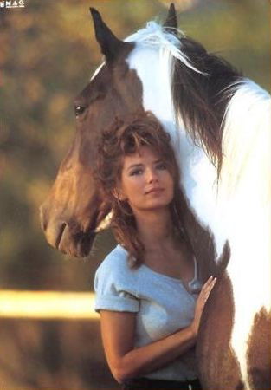
Flobie Slide

Level: 2 Wall Line Dance Beginner 32 Counts
Choreographie: Flo Cook
Musik: “I'm Holdin' On To Love (To Save My Life)” von Shania Twain

Section 1 Side Touches R - L
1 - 8
1 – 2 re. Fußspitze nach re. auftippen, re. Fußspitze neben dem li. Fuß auftippen
3 – 4 re. Fußspitze nach re. auftippen, re. Fuß dem den li. Fuß stellen
5 – 6 li. Fußspitze nach li. auftippen, li. Fußspitze neben dem re. Fuß auftippen
7 – 8 li. Fußspitze nach li. auftippen, li. Fuß dem den re. Fuß stellen

Section 2 Forward Heel Touches R - L
9 - 16
1 – 2 re. Hacken nach vorn auftippen, re. Fuß neben den li. Fuß stellen
3 – 4 li. Hacken nach vorn auftippen, li. Fuß neben den re. Fuß stellen
5 - 6 re. Hacken nach vorn auftippen, re. Fuß neben den li. Fuß stellen
7 - 8 li. Hacken nach vorn auftippen, li. Fuß neben den re. Fuß stellen

Section 3 Step, Pivot ¼ L, Stomp, Stomp 2x
17 - 24
1 – 2 re. Fuß nach vorn stellen, auf beiden Ballen eine ¼ Drehung nach li. (9 Uhr)
3 – 4 re. Fuß neben dem li. Fuß aufstampfen, li. Fuß neben dem re. Fuß aufstampfen
5 - 6 re. Fuß nach vorn stellen, auf beiden Ballen eine ¼ Drehung nach li. (6 Uhr)
7 - 8 re. Fuß neben dem li. Fuß aufstampfen, li. Fuß neben dem re. Fuß aufstampfen

Section 4 Long Step Slides (Shimmy) Hold with Clap R - L
25 - 32
1 mit dem re. Fuß einen großen Schritt nach re. vorn
2 – 3 li. Fuß an den re. Fuß heranziehen und neben dem re. Fuß auftippen, dabei mit den
Schultern wackeln
4 einen Count halten und dabei klatschen
5 – 8 wie 1-4, aber spiegelbildlich mit dem li. Fuß beginnend

Tanz beginnt von vorn

Und denkt daran - Kopf hoch & lächeln, denn tanzen macht Spaß und das darf & soll jeder sehen!

